МИНИСТЕРСТВО ОБРАЗОВАНИЯ И НАУКИ УЛЬЯНОВСКОЙ ОБЛАСТИ
Областное государственное бюджетное профессиональное образовательное учреждение
«Димитровградский механико-технологический техникум
молочной промышленности»

РАБОЧАЯ ПРОГРАММА УЧЕБНОЙ ПРАКТИКИ

профессионального модуля ПМ 05 Выполнение работ по одной или нескольким профессиям рабочих, должностям служащих

Специальность 13.02.02. "Теплоснабжение и теплотехническое оборудование"
(код, наименование)

Димитровград 2020
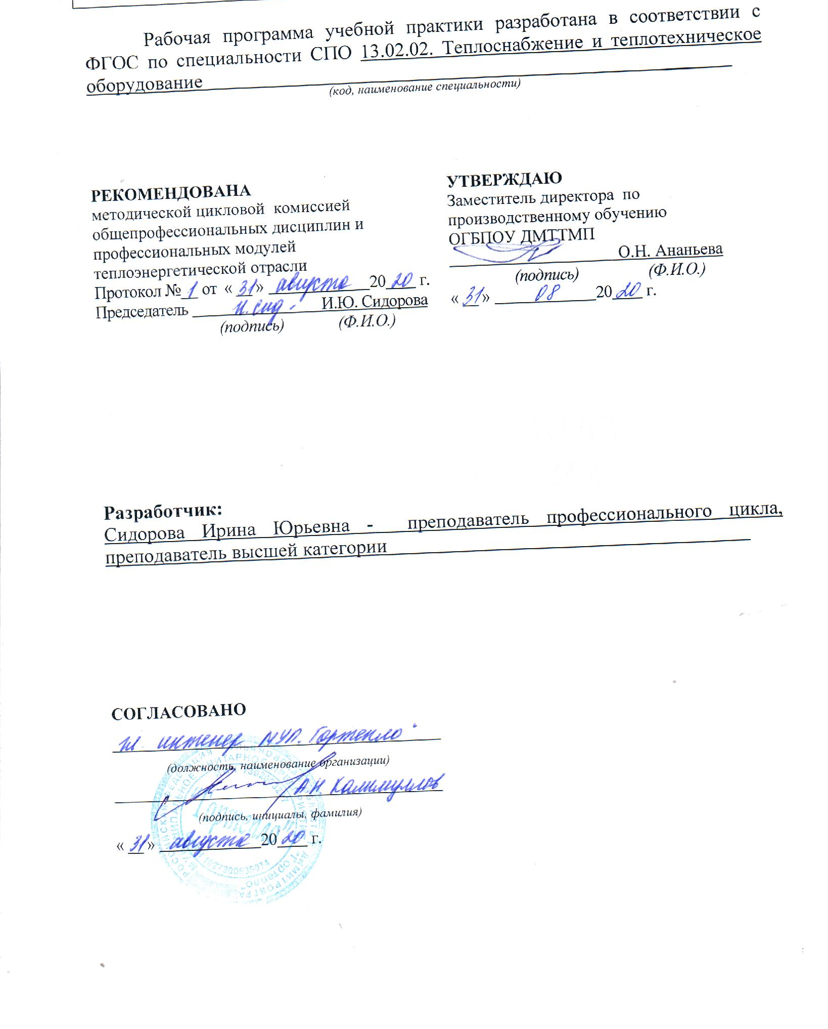

СОДЕРЖАНИЕ:

1. ПАСПОРТ РАБОЧЕЙ ПРОГРАММЫ учебной практики... | 4
2. ТЕМАТИЧЕСКИЙ ПЛАН И СОДЕРЖАНИЕ УЧЕБНОЙ ПРАКТИКИ..................................................................................................... | 6
3. условия реализации учебной практики......................... | 10
4. Контроль и оценка результатов освоения ПРОГРАММЫ учебной практики................................................... | 12

1 паспорт РАБОЧЕЙ ПРОГРАММЫ УЧЕБНОЙ ПРАКТИКИ
1.1 Область применения программы
Рабочая программа учебной практики является частью основной образовательной программы среднего профессионального образования - программы подготовки специалистов среднего звена, разработанной в соответствии с ФГОС СПО по специальности 13.02.02. «Теплоснабжение и теплотехническое оборудование» в части освоения квалификации: техник - теплотехник и вида деятельности: ВД "Выполнение работ по одной или нескольким профессиям рабочих, должностям служащих".

1.2. Цели и задачи учебной практики – требования к результатам освоения учебной практики:
Наименование ПМ | Наименование результата практики
ПМ 05 Выполнение работ по одной или нескольким профессиям рабочих, должностям служащих | Студент должен уметь:  выполнять:  - безопасный пуск, останов и обслуживание во время работы оборудования котельной;  - выполнять автоматическое и ручное регулирование процесса производства тепловой энергии;  - составлять: техническую документацию процесса эксплуатации основного и вспомогательного оборудования котельных.  Содержание учебной практики направлено на формирование элементов следующих компетенций:  ПК 5.1. Выполнять регулировку приборов, узлов, механизмов, средств автоматизации, электрооборудования.  ПК 5.2. Осуществлять пуск и останов оборудования ТЭЦ, котельных, систем тепло- и топливоснабжения.  ПК 5.3. Управлять режимами работы основного и вспомогательного оборудования ТЭЦ, котельных, систем тепло- и топливоснабжения.  ПК 5.4. Выполнять работы по ремонту и наладке приборов, арматуры, соединений трубопроводов.  ПК 5.5. Осуществлять мероприятия по предупреждению, локализации и ликвидации аварий основного и вспомогательного оборудования котельных установок, систем тепло- и топливоснабжения.  ОК 1. Понимать сущность и социальную значимость своей будущей профессии, проявлять к ней устойчивый интерес.  ОК 2. Организовывать собственную деятельность, выбирать типовые методы и способы выполнения профессиональных задач, оценивать их эффективность и качество.  ОК 3. Принимать решения в стандартных и нестандартных ситуациях и нести за них ответственность.  ОК 4. Осуществлять поиск и использование информации, необходимой для эффективного выполнения профессиональных задач, профессионального и личностного развития.  ОК 5. Использовать информационно-коммуникационные технологии в профессиональной деятельности.  ОК 6. Работать в коллективе и в команде, эффективно общаться с коллегами, руководством, потребителями.  ОК 7. Брать на себя ответственность за работу членов команды (подчиненных), за результат выполнения заданий.  ОК 8. Самостоятельно определять задачи профессионального и личностного развития, заниматься самообразованием, осознанно планировать повышение квалификации.  ОК 9. Ориентироваться в условиях частой смены технологий в профессиональной деятельности.

1.3. Количество часов на освоение учебной практики: всего - 36 часов.

2. ТЕМАТИЧЕСКИЙ ПЛАН И СОДЕРЖАНИЕ УЧЕБНОЙ ПРАКТИКИ
Наименование ПМ и видов работ УП | ПК | Наименование темы учебной практики |  | Содержание темы |  | Объем часов
ПМ 01 "Эксплуатация теплотехнического оборудования и систем тепло- и топливоснабжения"
1. Виды работ:  Алгоритм управления работой паровых и водогрейных котлов, периодической и непрерывной продувок.  Разработка схем расстановки арматуры на котле, КИП на верхнем барабане котлов.  Составить порядок проверки работы ГРП. | ПК 5.1. Выполнять регулировку приборов, узлов, механизмов, средств автоматизации, электрооборудования.  ПК 5.2. Осуществлять пуск и останов оборудования ТЭЦ, котельных, систем тепло- и топливоснабжения.  ПК 5.3. Управлять режимами работы основного и вспомогательного оборудования ТЭЦ, котельных, систем тепло- и топливоснабжения.  ПК 5.4. Выполнять работы по ремонту и наладке приборов, арматуры, соединений трубопроводов.  ПК 5.5. Осуществлять мероприятия по предупреждению, локализации и ликвидации аварий основного и вспомогательного оборудования котельных установок, систем тепло- и топливоснабжения. |  | Схема газопроводов и ГРУ котельной. Проверка работы средств КИП, автоматики регулирования и защиты котлов, ГРУ. Проверка давлений газа и надежности работы РД, ПКН, задвижек. |  | Правила устройства и безопасной эксплуатации паровых и водогрейных котлов.  Общие сведения о котлах: топки котлов;  устройство и принцип действия водогрейных котлов; устройство и принцип действия паровых котлов; контуры циркуляции воды в котлах. | 6
2. Виды работ:  Составить алгоритм действий персонала при управлении котла с щита управления. | ПК 5.1. Выполнять регулировку приборов, узлов, механизмов, средств автоматизации, электрооборудования.  ПК 5.2. Осуществлять пуск и останов оборудования ТЭЦ, котельных, систем тепло- и топливоснабжения.  ПК 5.3. Управлять режимами работы основного и вспомогательного оборудования ТЭЦ, котельных, систем тепло- и топливоснабжения.  ПК 5.4. Выполнять работы по ремонту и наладке приборов, арматуры, соединений трубопроводов.  ПК 5.5. Осуществлять мероприятия по предупреждению, локализации и ликвидации аварий основного и вспомогательного оборудования котельных установок, систем тепло- и топливоснабжения. |  | Дистанционное управление котельным агрегатом и вспомогательным оборудованием с теплового щита. |  | Управление. контроль, регулирование и сигнализация работы котельного агрегата. | 6
3. Виды работ:  Порядок измерения количества получаемого тепла, давление газа.  Алгоритм работы по режимной карте. | ПК 5.1. Выполнять регулировку приборов, узлов, механизмов, средств автоматизации, электрооборудования.  ПК 5.2. Осуществлять пуск и останов оборудования ТЭЦ, котельных, систем тепло- и топливоснабжения.  ПК 5.3. Управлять режимами работы основного и вспомогательного оборудования ТЭЦ, котельных, систем тепло- и топливоснабжения.  ПК 5.4. Выполнять работы по ремонту и наладке приборов, арматуры, соединений трубопроводов.  ПК 5.5. Осуществлять мероприятия по предупреждению, локализации и ликвидации аварий основного и вспомогательного оборудования котельных установок, систем тепло- и топливоснабжения. |  | Измерение количества тепла, подаваемого в топку. Порядок оформления устранения неисправности оборудования, запись в журналах. |  | Технологии производства тепловой энергии в котельных.  Алгоритм действий персонала при аварийных ситуациях и их решения.  Документация в котельной и правила ее оформления. | 6
4. Виды работ:  Выполнить тренировочные упражнения по пуску в работу водогрейных и паровых котлов, переходу с ручного управления котлом на автоматическое и обратно. | ПК 5.1. Выполнять регулировку приборов, узлов, механизмов, средств автоматизации, электрооборудования.  ПК 5.2. Осуществлять пуск и останов оборудования ТЭЦ, котельных, систем тепло- и топливоснабжения.  ПК 5.3. Управлять режимами работы основного и вспомогательного оборудования ТЭЦ, котельных, систем тепло- и топливоснабжения.  ПК 5.4. Выполнять работы по ремонту и наладке приборов, арматуры, соединений трубопроводов.  ПК 5.5. Осуществлять мероприятия по предупреждению, локализации и ликвидации аварий основного и вспомогательного оборудования котельных установок, систем тепло- и топливоснабжения. |  | Участие в растопке котла на газе и введение режима горения газа в топке котлов по показаниям приборов. |  | Порядок растопки котла. Контрольно-измерительные приборы в котельной. Контроль работы котла. | 6
5. Виды работ:  Выполнить тренировочные упражнения в остановке, аварийной остановке котла. | ПК 5.1. Выполнять регулировку приборов, узлов, механизмов, средств автоматизации, электрооборудования.  ПК 5.2. Осуществлять пуск и останов оборудования ТЭЦ, котельных, систем тепло- и топливоснабжения.  ПК 5.3. Управлять режимами работы основного и вспомогательного оборудования ТЭЦ, котельных, систем тепло- и топливоснабжения.  ПК 5.4. Выполнять работы по ремонту и наладке приборов, арматуры, соединений трубопроводов.  ПК 5.5. Осуществлять мероприятия по предупреждению, локализации и ликвидации аварий основного и вспомогательного оборудования котельных установок, систем тепло- и топливоснабжения. |  | Нормальная и аварийная остановка котла. |  | Порядок остановки котла. Инструкция котла: действия при аварийных ситуациях. | 6
6. Виды работ:  Разработка памятки по выполнению приема и сдачи смены в котельной. | ПК 5.1. Выполнять регулировку приборов, узлов, механизмов, средств автоматизации, электрооборудования.  ПК 5.2. Осуществлять пуск и останов оборудования ТЭЦ, котельных, систем тепло- и топливоснабжения.  ПК 5.3. Управлять режимами работы основного и вспомогательного оборудования ТЭЦ, котельных, систем тепло- и топливоснабжения.  ПК 5.4. Выполнять работы по ремонту и наладке приборов, арматуры, соединений трубопроводов.  ПК 5.5. Осуществлять мероприятия по предупреждению, локализации и ликвидации аварий основного и вспомогательного оборудования котельных установок, систем тепло- и топливоснабжения. |  | Выполнить прием и сдачу смены в газифицированной котельной. |  | Заполнение документации при сдаче и приемке смены в котельной. | 6
ИТОГО |  |  |  |  |  | 36

3 условия реализации учебной практики

3.1 Требования к материально-техническому обеспечению
Программа учебной практики ПМ 05 "Выполнение работ по одной или нескольким профессиям рабочих, должностям служащих" реализуется в лаборатории образовательного учреждения "Эксплуатация теплотехнического оборудования и систем тепло- и топливоснабжения", учебного полигона, учебном кабинете "Эксплуатация теплотехнического оборудования и систем тепло- и топливоснабжения", а также на учебных базах практики иных структурных подразделениях техникума, либо в организациях и специально оборудованных помещениях на основе договоров между организацией, осуществляющей деятельность по образовательной программе соответствующего профиля и учреждением.

Оборудование рабочих мест проведения учебной практики:
1. Операционные системы Windows, офисные программы.
2. Комплект учебно-методической документации, наглядные пособия (макеты котлов, запорная арматура, контрольно-измерительные приборы, оборудование ГРУ, тягодутьевые установки, плакаты).
3. Мультимедийная установка.
4. Средства индивидуальной защиты.
Производственное оборудование лаборатории и учебного полигона соответствует современным требованиям и стандартам.

3.2 Информационное обеспечение обучения:
Основные источники:
- Жуковский В.В. «Пособие для машинистов и операторов котельной» СПб ЦОТПБСППО 2015 г.
- Паровые и водогрейные котлы малой и средней мощности. Учебное пособие. С-Петербург. 2013 г.
3. Паровые и водогрейные котлы малой и средней мощности. Учебное пособие. С-Петербург. 2015 г.
Дополнительные источники:
1. Правила устройства и безопасной эксплуатации паровых и водогрейных котлов. ПБ 10-574-03.
2. Технический регламент «Требования к безопасности водогрейных и паровых котлов».
3. ГОСТ Р55173-2012 «Установки котельные. Общие технические требования».
Интернет-ресурсы (И-Р):

http://energoatlas.ru/.
- https://gisee.ru/.
- http://portal-energo.ru/.
- http://energy.academyit.ru/.
- http://engineertechnolog.jimdo.com
- http://rosprod.ru/soveti_tehnologa/80

3.3 Общие требования к организации учебной практики
Учебная практика по ПМ 05 "Выполнение работ по одной или нескольким профессиям рабочих, должностям служащих" проводится после теоретического обучения. Учебной практике предшествует изучение дисциплин Современные способы обработки воды, системы отопления и вентиляции, теоретические основы теплотехники, охрана труда, безопасность жизнедеятельности.
Текущий контроль осуществляется преподавателем в ходе выполнения студентом работ учебной практики, предусмотренных содержанием. Объектами текущего контроля является выполнение заданий и проверка дневника-отчета. Контроль знаний студентов по учебной практике включает в себя: текущий контроль, промежуточная аттестация, дифференцированный зачет.

4 Контроль и оценка результатов освоения учебной практики

Контроль и оценка результатов освоения учебной практики осуществляется преподавателем профессионального цикла в процессе проведения занятий, а также выполнения студентами учебно-производственных заданий.
Результаты  освоения |  | Показатели сформированности результатов учебной практики | Формы и методы контроля и оценки результатов обучения
ПМ 01 Эксплуатация теплотехнического оборудования и систем тепло- и топливоснабжения
Уметь выполнять:  безопасный пуск, останов и обслуживание во время работы оборудования котельной; | Правильность и последовательность пуска, остановки и обслуживания во время работы теплотехнического оборудования и систем тепло- и топливоснабжения |  | Экспертная оценка процесса деятельности в период прохождения УП  Экспертная оценка качества выполненного задания.
выполнять автоматическое и ручное регулирование процесса производства тепловой энергии; | Качество выполнения автоматического и ручного регулирования теплотехнического оборудования и систем тепло- и топливоснабжения |  | Экспертная оценка процесса деятельности в период прохождения УП  Экспертная оценка качества выполненного задания.
составлять: техническую документацию процесса эксплуатации основного и вспомогательного оборудования котельных. | Правильность заполнения документации по эксплуатации основного и вспомогательного оборудования |  | Экспертная оценка процесса деятельности в период прохождения УП  Экспертная оценка качества выполненного задания.

